开头标识

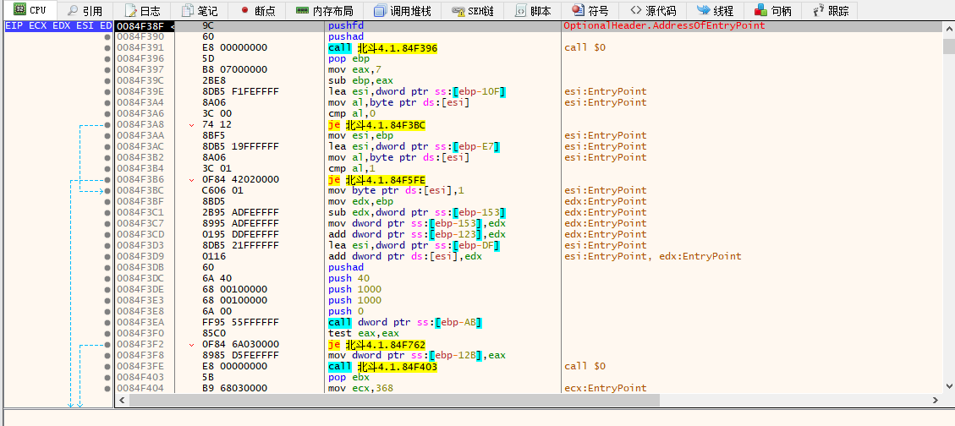

然后F8，使用ESP定律即可一步到位原始入口点